QD-LSK1---6型

智能模拟日照时间控制器

使

用

说

明

书
北京恒奥德仪器仪表有限公司
联系电话:010-51658042/51655247
网址:www.51658042.com

一、产品简介：
QD-LSKI—6型智能模拟日照时间控制器，是专利产品。本仪器采用单片微型计算机（微电脑）系统，按照一年四季太阳升落的时间及各地所处的经纬度，自动模拟当地的日照规律，实现对照明设备等的自动控制。本产品结构紧凑、外形美观、走时准确、操作方便；并具有很强的抗干扰能力，从而保证仪器的可靠运行；掉电保护系统能使主机停电后数据不丢失，时钟继续工作，而且十年内不需要更换电池；该仪器具有模拟日照时间控制功能、光控联机及手动控制等功能，并且具有整夜灯功能和半夜灯功能。整夜灯为天黑开灯、天亮关灯，半夜灯为天黑开灯，半夜任意设定关灯时间。本仪器广泛用于市政道路、铁路、车站、货场、灯塔、港口、矿山、工厂厂区、航标、灯箱广告及部队营房等所有室外照明的自动控制，它可有效改善照明控制质量，减少维修工作量；也能很好的节约电能。
二、技术参数
1、系统工作电压： AC220V
2、时钟精度： 日误差≤0.3S（20±1℃）
3、使用环境温度： -30--70℃
4、负载能力： AC220V 3A
5、系统功耗： <30mA
6、外形尺寸（长Х宽Х厚）： 185Х120Х45mm
7、重量： 1.2Kg
8、掉电保护： 10年
三、结构和工作原理：
  - 结构：
本仪器由单片微型计算机（微电脑）、时钟、输出控制、显示屏、触摸键盘及仪器外壳等组成。
仪器外型结构如下：
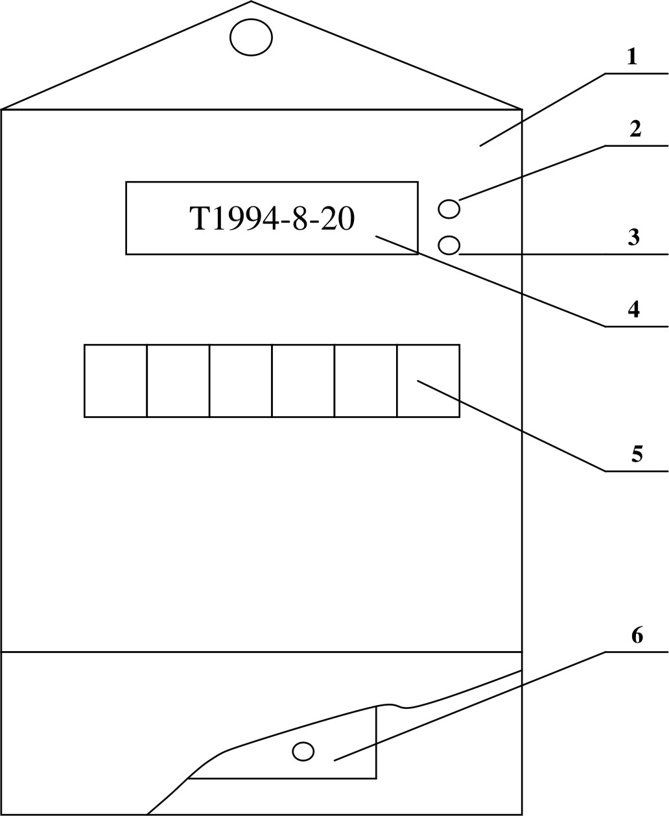

图(1) 外形结构图
1、外壳 2、电源指示
3、开关指示 4、显示屏
5、触摸按键 6、输入输出端子

2、工作原理：
本仪器中设置了万年历模块，可自动识别平年和闰年。在一般情况下，系统处于自动控制状态，计算机软件可以自动识别每天的开关时间，与外界环境无关，这就大大减少外界环境给系统造成的误差。本仪器还留有光控接口，当有特殊需要，可加上光敏控制。手动控制只有在特殊情况下才能使用，只要按下手动开关（详见使用方法），路灯就会开启或关闭，不受时间限制。另外，系统还具有时差补偿、经纬度调整、时间调整（包括年、月、日、时、分、秒）等功能。当外部供电临时停止时，本仪器会自动启动备用电源（内电源），使存入的数据不丢失，时钟正常运行。
四、使用方法：
使用时请按如下步骤操作：
1、用时请按图（2）或（3）接好电源和控制线（参数设定时，也可只接电源线）。
2、参数设定
（1）时间设定
先按住【设置】键不放，这时将显示“WAIT”字样，然后按【功能】键，在显示屏左边将出现提示符：M（表示秒），这时按【▲】键或【▼】键可设定秒，在逐次按【功能】键，将依次出现：
M-秒；F-分；S-时；N-年；Y-月；T-日。
同样可用【▲】键或【▼】键设定其值。
（2）时差补偿设定：
当系统设定的开关灯时间与要求的控制时间不相符时，可通过时差补偿进行调整，方法是：依然按住【设置】键不放，按下【功能】键，直到显示变为：
K+ 00—00 ← **：**
即可对开灯时间进行调整，其中“**：**”表示当天的开灯时间，此时“←”指向进差补偿的分值，按【▲】键或【▼】键进行调整，再按下【功能】键，显示变为：
K+ → 00—00 **：**
此时“→” 指向进差补偿的时值，按【▲】键或【▼】键进行调整，再按下【功能】键，显示变为：
K+ ← 00—00 **：**
此时 “←”指向进差补偿的正负偏移标志，按【▲】键或【▼】键进行调整，若此时再按下【功能】键，显示变为：
G+ 00—00 ← **：**
即可对整夜灯关灯时间进行调整，方法同上；其中“**：**”表示当天的整夜灯关灯时间。再按下【功能】键，显示变为：
GB+ 00—00 ← **：**
表示半夜灯关灯时间。
时差补偿的计算方法是：
开关时间=仪器设定时间（固定在仪器中）±时差补偿值
例如：1996年1月1日（经度122，纬度36）开灯时间为17：18，其显示
K+ 00—00 17：18
如要想提前1小时10分开灯，即16：08开灯，将其设定为：
K- 01—10 16：08
按【执行】键即可。
（3）经纬度设定：
输入本地区的经纬度，系统即可自动调节开关灯时间。方法是：
按下【功能】键，直到字母提示变为“J”，即可经度设定。按下【功能】键，直到字母提示变为“W”，即可纬度设定。
（4）参数存入：
以上参数设定完成后，按下【执行】键（此时【设置】键仍然按住不放），将显示“WAIT”字样，然后松开【设置】键，即转入走时和自动控制状态。
3、手动开关：
在自动控制状态下，按【手动】键，照明设备可任意开启和关闭，状态与开关指示灯相同，显示屏前两位数也将显示K（开），G（关）状态，不受时间限制。
4、操作注意：
（1）在操作其它键时必须与【设置】键同时使用，
（2）若上电时显示“ERROR”字样，请按住【设置】键不放，再按一下【执行】键，将显示“WAIT”字样，然后松开【设置】键，即可正常运行。
（3）参数设定完毕，必须按【执行】键进入运行状态，否则将出现“ERROR”字样，表示操作错误，此时可参照操作注意（2）进行调整。
五、注意事项：
1、本机切勿自行拆卸，需要维修时，请与本公司联系。
2、本机虽已进行了防潮、防腐蚀、防盐雾处理，在条件允许的情况下，还是尽可能将本机挂在安全、干燥通风、无腐蚀气体的地方。
3、本机有掉电保护功能，停电无需重新调整参数。掉电保护时间为10年。
4、本机能正常运行五年以上，若在三年内有质量问题，本公司保修，保换。
5、本机为国家专利产品，切勿仿制，否则后果自负。

六、可按下列两种方法接线：

明细表：
1、接线端子 2、控制线长度≥1.5米（抗干扰）
3、中间继电器控制线圈 4、中间继电器
5、交流接触器控制线圈 6、负载 7、交流接触器

